电子支付平台使用说明
- 电子支付平台用途
- 通过电子支付平台向一卡通进行充值(注:为校园一卡通充值后需在自助圈存机进行“电子账户转卡”操作，详见6其他说明)
- 使用自助补卡机进行自助补卡时,需从电子账户中扣除工本费20元（电子账户余额不足无法办理自助补卡）
- 登录
电子支付地址http://epay.ccucm.edu.cn
校园卡自助挂失平台http://ecard.ccucm.edu.cn/
证件号：为本人工号，登陆时输入工号。
卡密码：一卡通密码，默认为身份证后六位（末位‘X’用‘1’代替）。
验证码：系统随机生成，输入正确验证码。
点击登录，进入电子支付平台。
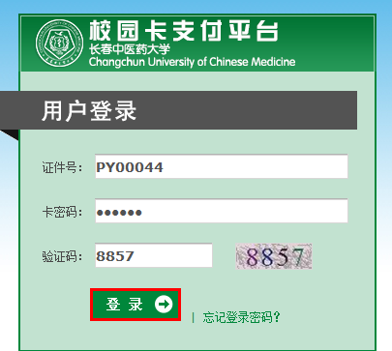
- 开通电子支付
首次登录电子支付平台，系统提示电子支付平台未开通，是否要开通。点击确定，开通电子支付平台
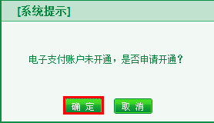
点击确定后提示如下界面
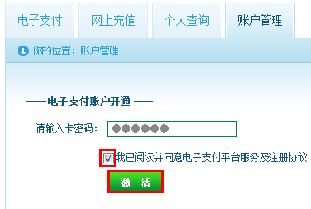
输入卡密码（一卡通密码），勾选注册协议，点击激活，系统提示如下界面：
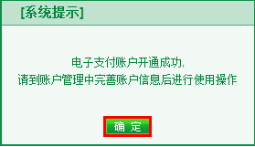
- 完善用户信息
电子账户开通成功后需要完善用户信息方可继续使用。点击账户管理，如图：
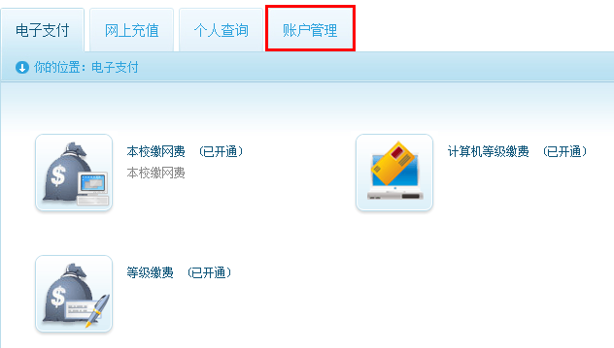
点击账户管理后，系统弹出提示框，点击确定。如图：
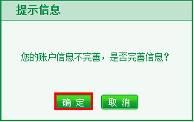

点击确定后，系统出现如下界面：
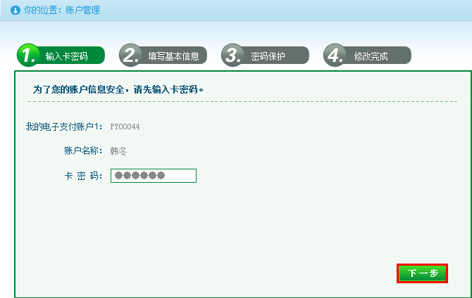
输入卡密码，点击下一步。根据提示填写基本信息、密码保护问题等完成用户信息完善。
用户信息完善后可使用电子支付平台功能。
- 功能说明
电子支付平台有电子支付、网上充值、个人查询及账户管理四个功能。
电子支付功能
本校缴网费：对上网帐号进行充值操作
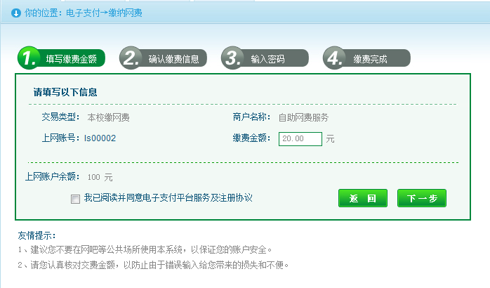

计算机等级缴费：
计算机等级考试报名缴费，考试语种选择计算机等级缴费，根据提示完成操作。
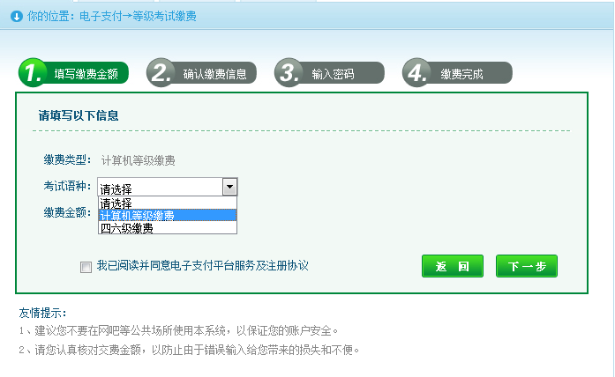
等级缴费：
等级考试报名缴费，考试语种选择四六级缴费，根据提示完成操作
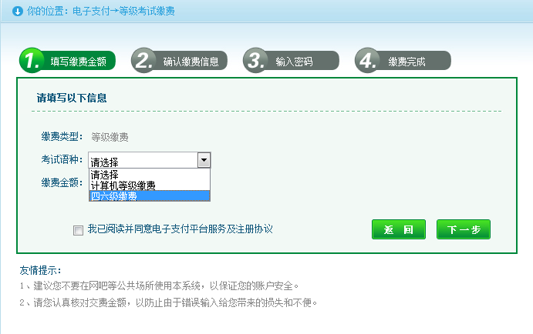
网上充值：
通过与校园卡绑定的银行卡对电子账户进行充值。电子账户内的金额可用于网费缴纳、计算机等级缴费、等级缴费及自助补卡扣费。
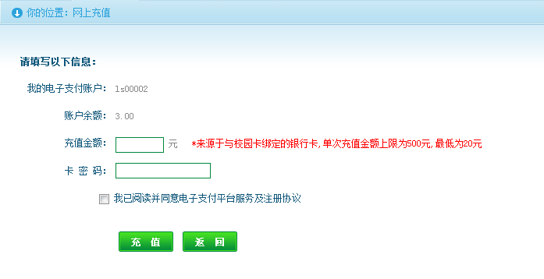
个人查询：
查询电子支付中的交易流水
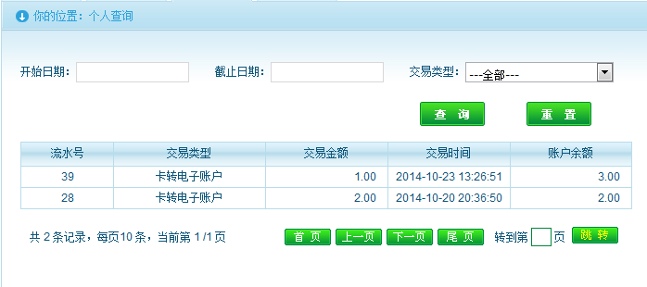
账户管理：
管理账户预留信息、手机号码、密码修改及找回等
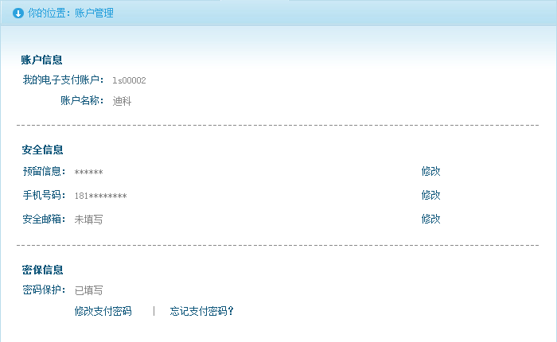
- 其他说明
一卡通金额转入电子账户：在圈存机自助服务模块中点击卡转电子账户按钮，出现如下页面：
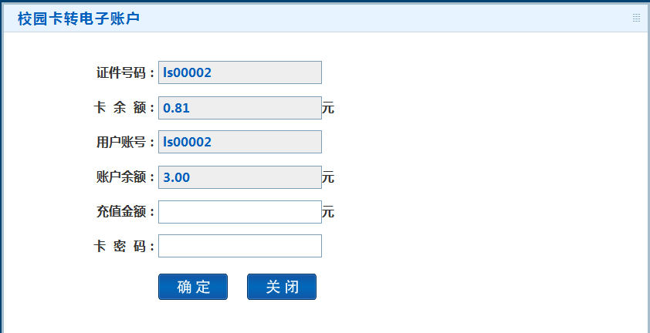
(图示为圈存机画面)
输入转账金额及卡密码后按确定键，将一卡通内的金额转入电子账户操作完成。

电子账户金额转入一卡通：在自助服务模块中点击电子账户转卡按钮，出现如下页面：
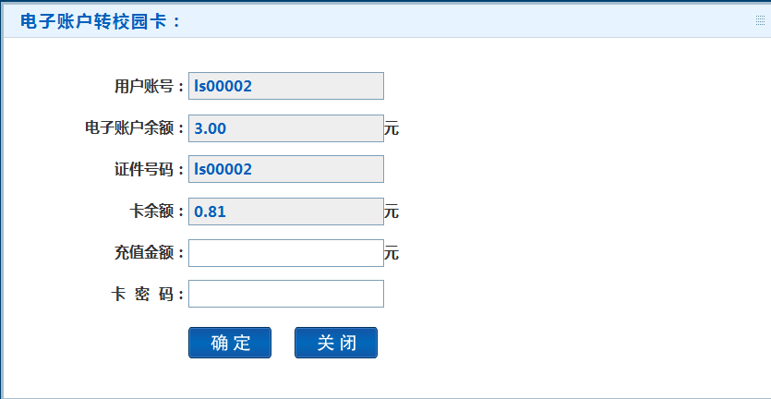
(图示为圈存机画面)
输入转账金额及卡密码后按确定键，将电子账户内的金额转入一卡通操作完成。

